Научно-практическая конференция по духовно-нравственному
воспитанию подрастающего поколения «Истоки»

СОХРАНЕНИЕ ДУХОВНО – НРАВСТВЕННЫХ ЦЕННОСТЕЙ «МАЛОЙ РОДИНЫ» ЧЕРЕЗ СОЗДАНИЕ ВИРТУАЛЬНОГО МУЗЕЯ И ЕГО ИСПОЛЬЗОВАНИЕ В КРАЕВЕДЧЕСКОЙ РАБОТЕ С ОБУЧАЮЩИМИСЯ

Левашко Дарья Сергеевна,
педагог дополнительного образования
МАОУ ДО БР ЦДО
Левашко Дарья Сергеевна
В моем багаже 2,5 года педагогического стажа, 2 года в сфере it-технологий и 2 года в сфере культуры. Основное направление деятельности на сегодняшний день – организация туристско-краеведческой работы. Являюсь руководителем Регионального центра детско-юношеского туризма и краеведения «БилТурЧАО». Так же руковожу творческим объединением «Мобильная разработка» в рамках центра цифрового образования IT-куб в городе Билибино. В сферу моих профессиональных интересов нередко попадают проекты и практики, находящиеся на стыке гуманитарных и технических дисциплин. Такими проектами стали организация дистанционного межэтнического районного фестиваля «Возрождение», организация проекта оцифровки фотографий из частных архивов жителей города Билибино, съемка и монтаж видеороликов краеведческого направления, перевод и монтаж русских субтитров американских фильмов о жителях Аляски и Чукотки. Высшее историко-педагогическое образование и хороший уровень владения английским языком позволяют мне более углубленно заниматься исследовательской и поисковой работой, быстро осваивать новые программы и инструменты, прибегать к зарубежному опыту. На сегодняшний день наиболее важным направлением для меня является создание и наполнение виртуального музея по истории города Билибино, чему и посвящена данная работа.

Введение
Развитие современных технологий и новые взгляды на преподавание истории и краеведения в школах и учреждениях дополнительного образования неизбежно приводят к появлению новых форм взаимодействия между музеями и образовательными учреждениями. Появление виртуальных музеев в перспективе способно перенести эти формы на качественно новый уровень.
Проект создания музея появился в ходе работы над фильмом об истории Билибинского дома пионеров, приуроченного к 50-летию районного Центра дополнительного образования. В свободном доступе находилась информация о ключевых датах и событиях советского периода, но при встрече со старожилами города часто открывались новые подробности, не зафиксированные документально ни в одном из доступных источников. В связи с демографической ситуацией в городе, отъездом людей старшего поколения и опасностью окончательной утраты ценных воспоминаний жителей о прошлом города, было принято решение о создании проекта виртуального музея по истории города Билибино.

Основная часть
Первым этапом на пути создания музея стало определение хронологических и территориальных рамок для изучения. Исходя из технических возможностей и педагогических задач, был выбран период 50-90х годов ХХ в. и территория города Билибино. Такой выбор был продиктован, прежде всего, ограниченностью человеческих ресурсов и времени. В ближайшие годы планируется расширение как хронологических, так и территориальных рамок.
Проект был разбит на следующие направления:
•Поисково-исследовательская работа молодежных волонтерских групп;
•Разработка образовательных программ и обучение участников проекта музейному делу и ИКТ компетенциям;
•Формирование фондов музея и составление плана экспозиций.
•Создание медиа материалов (монтаж аудио и видеоматериалов, составление презентаций, разработка методических материалов, создание интерактивных карт).
•Разработка и наполнение сайта музея.
На 26 января 2021 года было собрано:
72 интервью. В это число вошли интервью с людьми проживавшими на территории города Билибино и Билибинского района с начала 50-х годов ХХ века по настоящее время. Среди интервьюируемых были сотрудники администрации поселка, работники сферы культуры и образования, пилоты и работники обслуживания авиации, сотрудники атомной станции, геологи и работники золотодобывающей отрасли, участники комсомольских ударных строек и др.
127 фотографий из частных архивов жителей. На снимках запечатлены жители города, а также этапы строительства объектов, сцены повседневной жизни города, культурных мероприятий.
16 видеозаписей, связанных с историей города. Сюда вошли новостные репортажи местного телевидения, смонтированные ролики об истории предприятий и учреждений города, обзорные съемки с вертолетов.
14 аудиозаписей. Сюда вошли записи авторских песен о городе и районе разных лет, а также выступления жителей по радио.
84 копии архивных документов. Среди документов представлены решения местных советов, протоколы собраний, летописи комсомольской стройки, а также копии документально датирующие основные события в истории города, такие как открытие школ, больниц, присвоение статуса городского поселка и т.д.
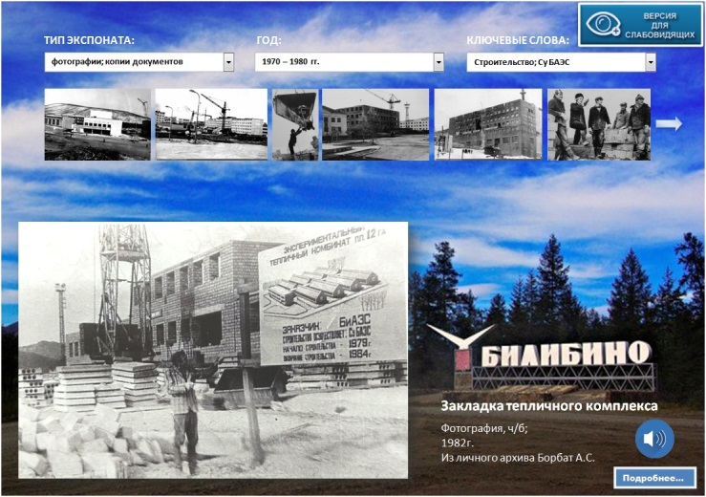
По итогам проекта будет получен мобильный интерактивный продукт. Проект продолжит свое развитие по сбору фондов и популяризации поисковой и музейной деятельности среди молодежи. Достигнутые на подготовительной стадии проекта договоренности с МАОУ ДО БР ЦДО позволят музею существовать в дальнейшем на базе Центра, успешно интегрироваться в культурно-образовательную среду города. Открытая интерактивная площадка в сети интернет позволит любому желающему внести вклад в развитие музея.
На сегодняшний день, в связи с эпидемиологической обстановкой в Чукотском автономном округе, график работ по созданию виртуального музея подвергся серьезным изменениям. Действия, связанные с техническим обеспечением экспозиционной деятельности музея и освоению образовательных программ были перенесены на 2021-2022 год. Но уже сейчас по итогам выполненного сбора исторических источников, систематизации и анализа полученных результатов мы можем говорить о положительных результатах.
При создании виртуального музея города Билибино были разработаны концепции и механизмы презентации экспонатов и экспозиции в целом, метаданных к каждому экспонату с учетом доступности для людей с ограниченными возможностями здоровья.
Механизм презентации экспозиции включает в себя каталог экспонатов с возможностью сортировки по ряду параметров. К таким параметрам могут быть отнесены датировка источника, вид источника (аудио, видео, текст, изображение и т.д.). Также возможен поиск и сортировка источников по ключевым словам, определяющим отношение источника к тематическим блокам экспозиции («авиация», «БиАЭС», «Росинка» и т.д.). Реализация механизма презентации предполагает создание виртуальной экспозиции, позволяющей осуществлять как последовательный просмотр логически связанных между собой экспонатов, так и произвольную демонстрацию выбранных пользователем элементов. В рамках экспозиции разработаны 3 тематические аудио экскурсии:
- «Развитие и перспективы». Экскурсия предполагает знакомство с историей города, архивными документами, демонстрацию изменения инфраструктуры, состава населения, экономического развития.
- «Жизнь за полярным кругом». Экскурсия опирается на собранные воспоминания жителей города и архив частных фотографий и аудиозаписей. В рамках экскурсии зритель знакомится с историей повседневности города Билибино.
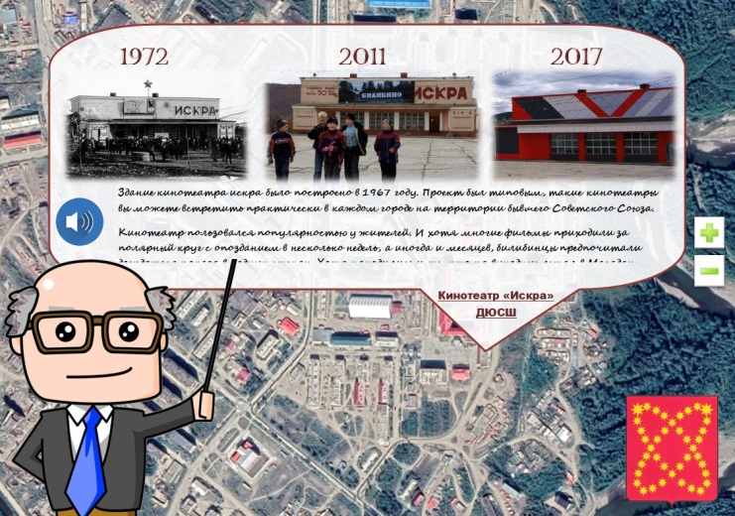
- Цикл «Городская мозаика». Экскурсия включает в себя 17 коротких аудио гидов, посвященных истории отдельных аспектов жизни города и его предприятиям. Пользователь может самостоятельно выбрать интересующие аспекты из списка предложенных тем.
Механизм презентации экспонатов предполагает демонстрацию фотографий при помощи тайловой графики. Аудио и видео материалы демонстрируются при помощи встроенных фреймов или в рамках аудиоэкскурсий. На текущий момент музей не располагает объемными пространственными экспонатами, что позволяет на этом этапе отказаться от 3D-моделей и псевдотрехмерных образов. Метаданные по каждому предмету могут быть отображены выпадающим списком, либо сопровождать экспонат в рамках аудио экскурсии.
Языковая локализация музея представлена на русском и английском языках, планируется перевод материалов музея на языки коренных народов Чукотки (эвенский, чукотский). При работе с людьми с ограниченными возможностями здоровья используется аудио сопровождение метаданных экспонатов, возможность увеличения шрифтов и объектов, на сайте музея предусмотрена версия для слабовидящих.
Использование готового виртуального музея в краеведческой работе с учащимися возможно во многих формах. Наиболее востребованными в рамках дополнительного образования являются следующие формы взаимодействия:
- Урок – виртуальный музей
- Мобильный музей
- Проектная работа на базе музея
- Виртуальная образовательная среда
При реализации модели «урок – виртуальный музей» предполагается перенос урока в виртуальное пространство музея. Согласно образовательной программе определяется тематика и периодичность таких занятий. При такой модели педагог использует виртуальное пространство музея как иллюстрацию к учебному материалу, а также использует образовательные ресурсы музея (аудио гиды, интерактивные программы, викторины, творческие задания) для закрепления знаний и практических навыков учащихся. Примером использования такой модели взаимодействия может быть урок по теме «Землепроходцы севера», за действующий аудио гид «Геологи» из цикла «Городская мозаика» и экспонаты музея (фотографии, воспоминания жителей). Результатом реализации такой модели становится эффективное формирование УУД за счет непривычной среды обучения, получение и закрепление предметных знаний и навыков за счет использования музейных ресурсов и реализации деятельностного подхода, закрепления на практике полученных знаний, создания ассоциативных цепочек. Реализация модели «урок – виртуальный музей» обеспечивает метапредметный подход и систематизацию знаний обучающихся по разным дисциплинам, формирует творческий подход к решению предметных заданий. В модели взаимодействия «урок-музей», при которой урок проводится в традиционном музее с выездом класса, учреждения образования и культуры неизбежно сталкиваются с рядом административно-организационных вопросов из-за принадлежности к разным ведомствам, удаленностью, сложностями в организации транспорта и техническими возможностями учреждений. При использовании модели «урок – виртуальный музей» эти организационные проблемы с успехом решаются. Такой урок может быть проведен в любом образовательном учреждении, независимо от его удаленности, что особенно актуально для Билибинского муниципального района, так как большинство образовательных учреждений района находятся в труднодоступных населенных пунктах, не имеющих на своей территории филиалов традиционных музеев.
Модель взаимодействия «мобильный музей» имеет много общего с предыдущей моделью. Определяющим отличием будет то, что виртуальный музей разворачивается в реальном пространстве образовательного учреждения. При этом изображения и тексты музея распечатываются, задействуются проекторы и аудиосистемы для отображения видео и аудио материалов. Такой вариант экспозиции позволяет реализовать очное занятие, а также решает проблему недостаточной технической обеспеченности образовательных учреждений. При этом педагог может использовать материалы аудиогидов, перерабатывая информацию и создавая собственный образовательный маршрут, дополняя материалы экспозиции углубленными знаниями по предмету или другим научным областям.
Модель взаимодействия, основанная на методе проектов, на текущем этапе является наиболее перспективной. В рамках такой модели наиболее полно раскрывается потенциал виртуального музея, как площадки для исследовательской работы. Суть модели заключается в индивидуальной или групповой работе обучающихся на основе материалов музея. Музей в данном случае выступает как источник информации, площадка для исследований. В условиях традиционного музея для знакомства обучающегося с материалами музея требуется заключение специального договора между образовательной организацией и музеем, который позволяет обучающемуся неограниченно посещать музей, проводить исследовательскую работу, знакомиться с хранящимися в запасниках экспонатами. В случае виртуального музея такие организационные вопросы снимаются, обучающийся может удаленно ознакомится со всем фондом музея. Помимо этого, реализованные проекты обучающихся, выполненные в применимом для экспонирования формате, также могут быть включены в экспозицию. Возможность продемонстрировать свой проект не только на уровне образовательного учреждения, но и на открытой площадке музея создает дополнительную мотивацию к познавательной деятельности.
Виртуальная образовательная среда музея также является формой взаимодействия музея и образовательных организаций, хотя не предусматривает опоры на принятые образовательные программы и учебные планы. Такая образовательная среда может использоваться как в процессе урока, так и во внеклассной работе, и в рамках краткосрочных элективных курсов по истории города, округа или страны в целом. Суть взаимодействия заключается в создании на базе виртуального музея самостоятельных образовательных продуктов, разбитых на тематические блоки. Таким образом, педагоги могут включать уже готовые образовательные блоки в учебный план либо рекомендовать их самостоятельное прохождение для углубления или закрепления знаний обучающихся по изучаемым темам. Оставляя образовательную среду открытой для общего пользования, музей самостоятельно реализует образовательные программы, связанные с музейной деятельностью и тематиками экспозиций. Одной из главных составляющих такой формы является коммуникационный уровень, позволяющий проводить на базе музея обсуждения и дискуссии, высказывать собственное мнение об экспозициях и образовательных программах. Это позволит существенно расширить возможности музея как площадки для взаимодействия и обучения.
Реализация любой модели взаимодействия между образовательной организацией и музеем требует согласования учебных планов и образовательных программ с тематикой музейных экскурсий. В рамках виртуального музея решаются проблемы составления таких экскурсий, так как нет необходимости реального (физического) экспонирования музейных предметов. Все экспонаты музея могут быть изучены педагогами при помощи электронного каталога, что позволит сформировать индивидуальный план экспозиции, полностью отвечающий конкретным педагогическим задачам, либо подобрать готовый образовательный продукт под конкретные цели.
Современные исследователи непрерывно ищут все новые способы взаимодействия музея и образовательных организаций. Идет активное обсуждение необходимости централизации и систематизации этого процесса, интеграции в пространства музея школьных дисциплин. Остается недооцененным в педагогической среде образовательный потенциал социальных сетей, как ресурса виртуального музея. Коммуникативные возможности и широкий охват аудитории позволяют получать эффективную обратную связь и строить востребованные образовательные маршруты. Применение технологий форумов, сочетание индивидуальной и групповых работ в онлайн пространстве позволяют создавать качественный сетевой учебный контент.
Исходя из результатов исследования, мы можем говорить, что музей предоставляет широчайшие возможности для исследовательской, образовательной и творческой деятельности. Лишенный многих организационных трудностей виртуальный музей предоставляет техническую возможность для включения в такую систему удаленных населенных пунктов, организации дистанционного обучения и специальной среды для обучения детей с ОВЗ. Разнообразие форм взаимодействия позволяет использовать виртуальный музей на всех ступенях образования, а интерактивность и возможность внесения своего вклада в наполнение музейных коллекций логически вписываются в современную парадигму образования. Обучающийся выступает как субъект обучения и творческой деятельности, реализует деятельностный подход, развивает метапредметные навыки.
Заключение
Практическое применение данного исследования возможно как в сфере дополнительного образования, так и в рамках общеобразовательных организаций. Формы взаимодействия музея и образовательного учреждения могут быть положены в основу разработки элективных курсов по краеведению, отечественной истории и музейному делу. Использование предложенных методических разработок может способствовать не только приобретению обучающимися новых знаний, но и расширенной профориентации, развитию личностных качеств, метапредметных навыков (УУД), а также созданию основы для гражданской позиции и воспитанию патриотизма.
Перспективным направлением дальнейших исследований станет разработка и апробация образовательных программ, объединяющих технические знания с основами музейной работы. Такими программами могут стать направления по изучению java-script, программированию на Pyton и С++, разработка на flash с применением полученных знаний для создания образовательных и вспомогательных продуктов в рамках виртуального музея города Билибино.

Список литературы
- Иванова О. В. Модели взаимодействия образовательных организаций и музеев // Отечественная и зарубежная педагогика. 2018. №3 (51), с. 148-160
- Иванова О.В. Формы взаимодействия музеев и общеобразовательных организаций в условиях информационного общества // Ценности и смыслы. 2018. №6, с. 148-160.
- Караманов А.В. Музей как центр обучения в современном образовательном пространстве // Культура и образование. – Март 2014. – № 3 [Электронный ресурс]. URL: http://vestnik-rzi.ru/2014/03/1321 (дата обращения: 03.06.2021).
- Караманов А.В. Организация персональной виртуальной среды обучения для студентов в музее: возможности и перспективы // ВМ. 2017. №1 (15), с. 105-113.

